Идеолог политических идей
Библиографический обзор трудов, посвященный
памяти доктора исторических и политических наук,
академика, профессора,
политолога Иренова Г. Н.
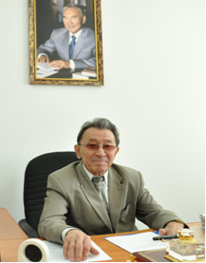
«Прочный успех наука сулит тем, кто обладает жадным интересом к познанию мира, глубоким вниманием к окружающим людям и наблюдаемым событиям, полной независимостью суждений, непреклонным упорством в разрешении намеченных задач, личной скромностью, чуждающейся зазнайства».
Струмилин С. Г.,
советский экономист, академик АН СССР
Человечество не одно тысячелетие постигала многовековую историю политического устройства, управление государства народными массами, правление правителей, способы организации публичной власти, проведение выборов, войны, политические конфликты, и многое другое. В трудах древних китайцев, индийцев и греков отдаленных от нас более чем 2,5 тыс. лет, можно обнаружить рассуждения о проблемах похожих с теми которые существуют в современное время.
Политическая наука, пройдя долгий путь накопила множество бесценных наблюдении, раскрыла учения и доктрины социальных и политических преобразований, обозначила главные факторы формирования государственной власти.
Эта многоликая наука, со своим противоречиями и законами прочно вошла в жизнь Габита Нажмединовича Иренова и стала на протяжении всей жизни основой в профессиональной и общественной деятельности ученого.
Памяти Габита Нажмединовича Иренова – педагога, ученого, политолога и общественного деятеля, мы подготовили обзор его научных трудов, который и представляем Вашему вниманию.
Габит Нажмединович Иренов родился 25 октября 1938 года в селе Караузек Красноярского района Астраханской области. В 1955г., окончил Сафоновскую среднюю школу Курмангазинского района ныне Атырауская область. С 1957 года проходил войнскую службу в рядах Советской Армии на Кавказе, Украине, Румынии, майор в отставке.
Жизнь предопределила судьбу, стать педагогом, в семье Габита Нажмединовича отец участник ВОВ был учителем, заведующим школой, 45 лет отдал педагогической деятельности, педагогом был и старший брат.
В 1965 году Габит Нажмединович поступает на историко-филологический факультет Уральского пединститута им. А. С. Пушкина, затем на журналисткое отделение Высшей партийной школы (1980г.). Стаж педагогической работы начался с воспитателя интерната в 1957году, работал учителем, директором школы. Преподавательская деятельность в вузе берет свое начало с 1973 года в Павлодарском пединституте, затем становится замдекана, деканом филологического факультета института.

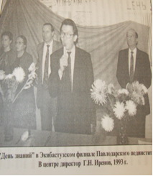
Стремление к повышению своего научного и профессионального потенциала в научной и практической деятельности приводит Габита Нажмединовича в КазГу им. аль-Фараби, он становится соискателем, с 1985 по 1988 годы.
1993-1999 гг. директор Экибастузкого филиала Павлодарского пединститута, одновременно педучилища, затем высшего педагогического колледжа.
С 1999 года по 2001 год работал заведующим кафедрой исторических и юридических, социально-гуманитарных дисциплин Павлодарского, Российско-Казахстанского Университетов и Казахской государственной юридической академии.
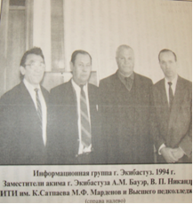
Наступило время перемен, прошло эпоха социализма, и работа в партийных органах, оставила заметный след в жизни Габита Нажмединовича, 15 лет он проработал в аппарате Павлодарского обкома Компартии Казахстана, в качестве лектора-международника, заведующего лекторской группы. Ораторское искусство непременное условие работы лектора, умение компетентно обсуждать важные проблемы, доказывать и убеждать, аргументированно отстаивать свою точку зрения, владеть культурой дисскусий и демократической полемики, правильно, говорить и завладеть вниманием слушателей, всеми этими качествами обладал Габит Нажмединович.
С 2001 года с сентября – заместитель заведующего кафедрой философии и социально-политических дисциплин по науке, профессор, доцент Павлодарского госуниверситета им. С. Торайгырова, с января 2007 года – директор Регионального центра политических исследований, с 2008 г. – заведующий кафедрой философии, социологии и политологии университета.
В январе 2013 года исполнилось 6 лет действующему региональному центру политических исследовний им. академика НАН РК, доктора исторических наук, профессора Т. С. Садыкова, которым руководил Габит Нажмединович Иренов.
Казахская пословица гласит: «Дело покоряется тому, кто его любит». Это высказывание характеризует ученого, каким был Габит Нажмединович. Шесть плодотворных лет, под его непосредственным руководством, центр оказывал в рамках общеуниверситетской программы и утвержденного перспективного плана, консультативную и практическую помощь ученым политологам, соискателям, аспирантам, магистрантам, студентам нашего вуза и аспирантам Академии государственного управления при президенте РК. Велась и продолжается научно-исследовательская работа по госбюджетному финансированию МОН РК по теме: «Этнополитические проблемы на постсоветском пространстве в контексте изучения социально-политического статуса титульного этноса независимого Казахстана». Сотрудниками центра ведется постоянная работа по разработке научно-методической литературы, центр активно сотрудничает с кафедрами зарубежных и отечественных вузов, налажены тесные контакты с госучреждениями, управлением внутренней политики Павлодарской области маслихатами, областным филиалом НДП «Нур Отан», межконфессиональными центрами, Ассамблеей народа Казахстана и т. д.
Активная деятельность, увлеченность, опыт, профессионализм, все эти компоненты сочитались в Габите Нажмединовиче и как представителю политологической школы, ему предоставилось возможность участвовать в Первых Назарбаевских чтениях.
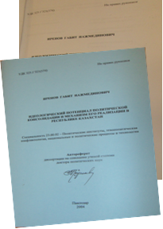
Габит Нажмединович кандидат исторических наук (ВАК СССР), присуждена ученая степень доктора исторических наук и присвоено звание Ассоциированного профессора Международной Академии наук, ученая степень доктора политических наук присуждена Комитетом по надзору и аттестации Министерства образования и науки РК, академик Академии социальных наук РК, профессор.
Награжден медалями СССР, Румынии, нагрудными знаками «За активную работу» президиума Верховного Совета СССР, Всесоюзного общества «Знание», «Почетный работник образования РК», за особые заслуги в области образования Министерства образования и науки РК, Почетными грамотами воинских частей Советской Армии, ЦК Компартии Казахстана, Павлодарского областного Советов депутатов трудящихся и профессиональных Союзов, маслихатов Павлодарской области и города Экибастуза, лауреат конкурсов ПГУ им. С.Торайгырова «Лучший профессор»,«Лучший ученый», обладатель «Гран-при» 2007года.
Габит Нажмединович являлся членом Диссертационного совета по защите докторских, кандидатских диссертаций по политическим наукам при Казахском национальном педагогическом университете им. Абая, Республиканского учебно-методического совета при Казахском национальном университете им. аль-Фараби, Павлодарского областного Совета ветеранов, Ученого совета ПГУ им. С. Торайгырова и информационно-пропагандистской группы Акимата Павлодарской области.
Имеет более двухсот научных трудов и публикаций, по актуальным вопросам и проблемам консолидации общества, суверенитета и независимости республики, идеологии, национальной политике и межнациональных отношений, о молодежи и информационно–лекционной работе, о политических партиях и других политических исследованиях.
Научные труды опубликованны в Российской Федерации, Азербайджане, казахстанских научно-политических журналах: «Мир человека», «Евразийское сообщество», «Саясат», «Высшая школа Казахстана», «Ізденіс=Поиск», «Казахстан-Спектр», «Мысль», «Аналитик», «Қоғам және дәур», «Финансы и кредит», «Краеведение» «Вестник ПГУ», «Наука и техника», в Вестниках университетов, в более 30 сборниках материалов Международных и республиканских конференций.
Вспомнить об ученом с активной жизненнной позицией и просто о замечательном человеке помогут труды ученого, представленные в обзоре:
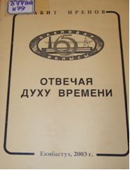
Иренов, Г. Н.Отвечая духу времени / Г. Н. Иренов. – Экибастуз, 2003. – 52 с.
Книга знакомит с опытом лекционной работы в Павлодарской области в 1970 – 1980 годы. В предлагаемой книге рассказывает и делится опытом один из организаторов и участников поиска ее новых форм и методов совершенствования. Автор делится о периоде активной работы лекторов, ошибках и просчетах в деятельности, о начале аттестации лекторов, организаторов социологических исследований.
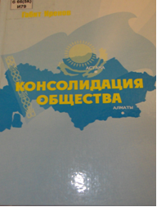

Иренов, Г. Н. Консолидация общества / Г. Н. Иренов. – Павлодар : ПГУ им. С. Торайгырова, 2003. – 227 с.
В монографии рассмотрены сложные и противоречивые процессы на путях становления независимости Республики Казахстан, концептуально осмысливается научно-теоретическая база формирования общенациональной идей консолидации общества и политической идеологии.
Книга адресована ученым, преподавателям и учителям, аспирантам и магистрантам, всем тем кто интересуется проблемами национальной политики и межнациональных отношений, молодёжи, информационного и лекционного обеспечения.

Иренов, Г. Н. Потенциал политических знаний и активизация самостоятельной работы студентов : учеб.-метод. пособие / Г. Н. Иренов. – Павлодар : НИР ПГУ, 2005. – 160 с.
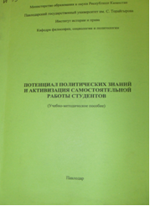
Учебно-методическое пособие рассматривает некоторые методологические основы формирования политических идей и проблемы организации самостоятельной работы студентов. В данной работе даны рекомендации педагога-политолога, профессора ПГУ, прошедшего путь от воспитателя интерната до руководителя школы, педучилища и высшего учебного заведения.
Цель книги, оказать действенную помощь в приобретении и углублении политических знаний, активизации творческой деятельности и интенсификации процесса обучения.
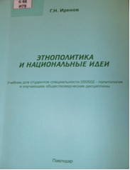
Пособие рекомендуется преподавателям и учителям, магистрантам, соискателям, студентам вузов, учащихся колледжей и школ, всем тем кто интересуется историей становления и развития политической науки на Западе и постсоветском пространстве, в частности в Республике Казахстан в условиях суверенного развития, а также методикой преподавания основ политологии в учебных заведениях.
Иренов, Г. Н. Этнополитика и национальные идеи: учебник для студ. спец. 050502 "Политология" и изуч. обществоведческие дисциплины / Г. Н. Иренов; ред. Е. М. Арын. – Павлодар : ПГУ им. С. Торайгырова, 2006. – 230 с.
Предлагаемый учебник рассматривает наиболее сложные и противоречивые процессы, эндно- и экзогенные факторы в этнополитике и межнациональных отношениях, позитивные моменты в решении этих проблем, а также просчеты в стратегических и тактических курсах руководства СССР и трудности в условиях независимого развития республик постсоветского пространства.
Учебник позволяет увидеть современное состояние национального вопроса в суверенных государствах, механизм устранения предпосылок, причин конфликтов, взаимного недоверия народов и пути обеспечения согласия в межэтнических отношениях и политической стабильности в обществе. Он включает рабочую программу и учебно-методический комплекс, предназначенный для студентов и преподавателей социально-гуманитарных дисциплин.
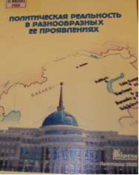
Политическая реальность в разнообразных ее проявлениях: [монография] / Г. Н. Иренов [и др.]. – Павлодар : ПГУ им. С. Торайгырова, 2008. – 305 с.
В монографии рассматривается теоретико-методологическая база исследования отдельных направлений в политической науке Казахстана, творческий подход ученых-политологов к динамично развивающейся отрасли обществоведческих знаний, способствующих становлению политологии как самостоятельной науки и систематизации ее позитивных перемен, наметившихся во второй половине прошлого и начале нового столетий. Данная монография представляет интерес для преподавателей, аспирантов, магистрантов и студентов в качестве дополнительного материала по дисциплинам политической науки.

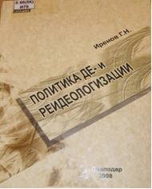
Иренов, Г. Н. Политика де-и-реидеологизации : [монография] / Г. Н. Иренов. – Павлодар : Кереку, 2008. – 326 с.
В монографии освещается период идеологизации со второй половины шестидесятых деидеологизация и реидеологизации с середины восьмидесятых годов по настоящее время, обобщен опыт идеолога, теоретика-практика, много лет проработавшего в сфере идеологической деятельности.
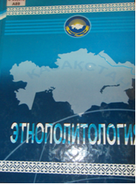
Автор рассматривает теоретические аспекты идеологии, ее роль в прошлом, настоящем и будущем, особенности ее суверенизации, тесное переплетение идеологических принципов и жизни рядовых граждан в годы советской власти, пропоганду идей трансформации общества. В книге подробно анализируется значение лекционной пропоганды в общественной жизни, раскрывается роль информационно-аналитической деятельности новых инфраструктур идеологической службы в условиях независимого развития Республики Казахстан. Данная монография представляет интерес для преподавателей, аспирантов, магистрантов, студентов и всех интересующихся историей идеологов-практиков Павлодарского Прииртышья.
Арын, Р. С. Этнополитология : учеб. пособие для студ. спец. 050502-Политология / Р. С. Арын, Г. Н. Иренов. – Павлодар : ЭКО, 2008. – 285 с.
Предлагаемое учебное пособие рассматривает теоретико-методологические основы исследования теории этногенеза, концепции об этнополитологии, концептуальные подходы к проблемам государствообразующего титульного этноса и его эволюции, механизма реализации национальной политики в условиях независимого развития РК и идейно-консолидационные принципы обеспечения политической стабильности, межэтнического согласия и единства в казахском обществе ( главы I,II,III,IV подготовлены Арын Р.С., главы V,IV,VII – Иреновым Г.Н.).
Учебное пособие позволяет проследить состояние этнополитических процессов и новые подходы в решении межэтнических конфликтов. Пособие включает также рабочую программу и учебно-методический комплекс, что на наш взгляд, может оказать действенную помощь студентам и преподавателям по специальности «Политология» и обществоведческих дисциплин, при изучении и исследовании нерешенных проблем этногенеза и этнополитологии.
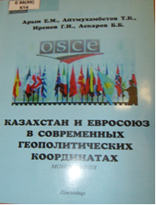
Казахстан и Евросоюз в современных геополитических координатах: монография / Е. М. Арын, Т. К. Айтмухамбетов, Г. Н. Иренов, Б. Б. Аскаров. – Павлодар: Кереку, 2010. – 202с.
В монографии рассматривается геополитический процесс, характеризующий образование крупных региональных центров силы, влияние которых на современном этапе становится доминирующим, общая правовая база многостороннего и двухстороннего сотрудничества и интеграции, психологическая и творческая атмосфера, утверждающаяся между Западом и Востоком, взаимоотношения Казахстана с Европейским союзом в рамках долгосрочной Программы инновационно-индустриального развития республики и осуществления крупных международных проектов по обеспечению мира и безопасности в мире в год Председательства РК в ОБСЕ.
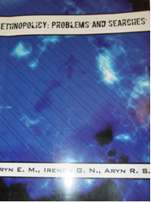
Аryn, E. M. Ethnopolicy: problems and searchec: the monograph / E. M. Aryn, G. N. Irenov, R. S.Aryn. – Pavlodar : Kereku, 2010. – 144 с.
The offered monograpf considers theoretical and methodological bases of ethnogenesis theory researsh, concertes about ethnopolitical science,conceptual approaches to problems of the constituen titular ethnos and its evolutionary national polisy realization mechanism in the conditions of independent defelopment of the Repyblic of Kazakhstan and ideologically-concolidated principles of political stability maintenance,the interethnic concent and unity in Kazakhstan society.
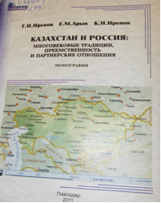
The monograph traces the condition of ethnopolitical processes and new approaches in solving of interethnic conflicts.It can render the effective help to stydents and teachers on the specialty”Political science”and social science disciplines at studying and research of unresolved ethnogenesis and ethnopolitical science problems.
Иренов Г. Н. Казахстан и Россия: многовековые традиции, преемственность и партнерские отношения: монография / Г. Н. Иренов, Е .М. Арын, К. Н. Иренов. – Павлодар : Кереку, 2011. – 316 с.
Иренов Г. Н. Казахстан и Россия: многовековые традиции, преемственность и партнерские отношения: монография / Г. Н. Иренов, Е .М. Арын, К. Н. Иренов. – Павлодар : Кереку, 2011. – 316 с.
В монографии всесторонне рассмотрены исторические предпосылки и основные направления казахстанско – российского сотрудничества начиная с периода образования Букеевской орды и по сегодняшний день, раскрыты базовые механизмы межгосударственного взаимодействия, отображены новые тенденции в партнерских отношениях Казахстана и России в условиях современных политических реалий, особо выделена стратегическая роль государственных и общественных деятелей в становлении государственности, проведении административно-экономических и социально-культурных преобразований, формировании нового мировоззрения казахского народа, таких выдающихся его его сыновей как Абулхаир хана, Жангир хана и Мухамеджана.
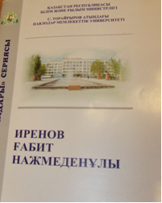
Ғабит Нажмеденұлы Иренов: Библиографиялық көрсеткіш / С. Торайғыров атындағы ПМУ; С. Бейсембаев атындағы ҒК. – Павлодар : «Кереку» баспасы, 2008 – 58 б.
Предлагаемый указатель – продолжение серии «Ученые ПГУ». Цель серии рассказать читателям библиотеки о научной деятельности ученых университета. Настоящий указатель посвящен доктору исторических наук, профессору Международной Академии наук, доктору политических наук, академику Академии социальных наук РК, заведующему кафедрой философии, социологии и политологии Иренову Габиту Нажмединовичу.
Биобиблиографический указатель включает материалы характеризующие жизнь и деятельность ученого, его публикации и литературу о нем. Материал расположен по типам изданий, а внутри - в хронологическом порядке.
Указатель составлен на основе материалов из архива ученого и фонда Научной библиотеки ПГУ.
В жизни любого человека есть определенный персонаж или идеал достойный подражания, но для других идеалом служат жизненно важные положения и цели. Аристотель в одной из своих книг, посвященных риторике, целью науки красноречия видел служение добру и людскому счастью, а критериями счастья считал уважение среди людей, успех любимого дела, семейные ценности, такие как дружная семья, именно эти критерии стали по жизни основопологающими и для Габита Нажмединовича, его нравственными принципами : «Служить народу и своей семье, Отечеству, помочь всем».
Человек с горящим сердцем таким был Габит Нажмединович, «Зажигает только тот, кто сам горит» это высказывание советского русского писателя П. А. Павленко соответствовало действительности. Жажда познании нового, увлеченность научной деятельностью, упорство в достижении цели, в работе и в жизни не мешало быть отзывчивым и заботливым человеком, это относилось не только к семье, но и к коллегам, сотрудникам и всем тем, кто встречался на жизненном пути ученого. Они отмечали его отеческую заботу и теплоту, как прекрасный наставник, со своим горячим отношением к работе он зажигал других своими идеями, строил планы активно занимался научной деятельностью. Для всех Габит Нажмединович остался достойным идеалом и примером для будущего поколения.
Общество за годы политических преобразований меняется, но в памяти остаются личности нового типа, профессионалы своего дела, обладающие фундаментальными и политологическими знаниями, владеющие методологией анализа и прогнозирования политических процессов, с высокими гражданскими и нравственными качествами, какими обладал ученый, политолог и профессионал своего дела – Габит Нажмединович Иренов.
Составитель: Кудайбергенова Г. У., библиотекарь отдела обслуживания научной литературой НБ ПГУ им. С. Торайгырова

